# Implementatieplan titel – Week 2

## Namen en datum

Dit is het implementatieplan van Koen de Gruijter en Koen van der Kruk gemaakt op 19 - 4 - 2016

## Doel

Het doel van Week 2 en dit implementatieplan is om duidelijk te krijgen welke zaken allemaal moeten worden gemeten en aangepast om tot een goed eindresultaat te komen. Koen en Koen hebben gekozen om het lokaliseren van de bovenkant van het hoofd en de linker en rechter zijkant te implementeren. Oftewel dat is de eerste keuze uit de lijst

## Methoden

Voor het lokaliseren van het hoofd in een plaatje is er eigenlijk maar e manier beschikbaar: het plaatje opdelen in hapklare stukjes horizontaal en het aantal zwarte pixels tellen. Om een goed meetrapport te maken gaan we een aantal zaken testen en meten: Daarbij kan gedacht worden aan snelheidsmetingen, geheugengebruik, vergelijkingen met de ‘base’-implementaties, etc.

## Keuze

We hebben gekozen voor het lokaliseren van het hoofd omdat dat de eerste stap is richting gezichts-herkenning. We hebben alle opdrachten doorgelezen van Vision om te bepalen welke we het leukst en interessant leek, dat kwam uit op de locatie van het hoofd in het plaatje vinden. Dus de linker, rechter en bovenkant van het hoofd bepalen.

## Implementatie

Voor het vinden van de locatie van een hoofd in een afbeelding gaan we de volgende manier gebruiken.

### Bovenkant hoofd

Om de bovenkant van het hoofd te bepalen gebruiken we het midden van het plaatje, waar geldt y = 0, x = midden (oftwel: breedte / 2). Dan controleren we waar de eerste zwarte pixel is als we y ophogen, dus naar beneden gaan. Als links of rechts eerder een zwarte pixel tegenkomt, dan verplaatst het midden en doen we het opnieuw. Dat doen we net zo lang totdat het hoogste punt van het hoofd gevonden is, en daarmee de locatie van de bovenkant van het hoofd.

Illustratie om te verduidelijken hoe de top van het hoofd wordt gevonden:

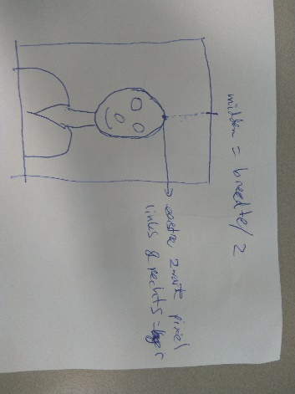

### Linker en rechterkant van hoofd

Om de linkerkant van het hoofd te bepalen gaan we met stapjes het aantal pixels tellen dat we steeds per X nemen. Dus X begint bij 0, en X hogen we steeds op met een bepaalde marge, meestal 2. De marge is vooraf vastgesteld en maakt niet veel uit. Voor iedere X tellen we het aantal zwarte pixels over de gehele Y lengte. Dus we beginnen met de linkerkant, X=0 tot dat we een locatie vinden die de meeste zwarte pixels heeft. Bij de zijkant van het hoofd komen we de meeste zwarte pixels tegen omdat de zijkant van het hoofd een dikke lijn is met veel zwarte pixels die recht onder elkaar staan. Het midden nemen we niet mee, dat is dikke streep in het midden die we niet berekenen omdat we daar vanuit gaan dat de neus en de mond zitten.

Voor rechts doen we precies het zelfde, alleen dan vanaf de rechterkant.

Illustratie om te verduidelijken hoe de zijkant van het hoofd wordt gevonden:

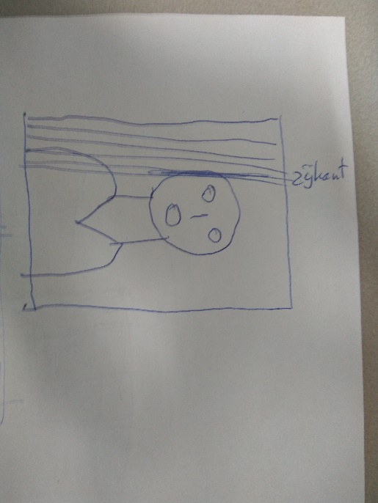

## Evaluatie

Niet van toepassing